Drone 정리

*IMU – Inertial Measurement Unit (force, angular rate, orientation of the body and a combination of accelerometers, gyroscopes and magnetometers (자기장 감지))
*Accelerometer → 가속도 // Gyroscope → Orientation // Magnetometer → Compass
// Barometer → 기압으로 높이 추출
*Electronic Speed Controller (ESC) → Converts signal from flight controller to motor
*Toolchain → embedded system에서 자주 사용되는 말로 원하는 Target System의 소프트웨어 개발을 위한 Host System의 Compile 환경을 뜻한다. Target과 Host가 주로 다르기 때문에 cross compile이라는 단어를 자주 쓴다. 그냥 다른 머신에서 컴파일 할 수 있도록 도와주는 플랫폼 정도로 이해하자. (예: GCC (GNU Complier Collection))
*Airframe → 그냥 비행기인지 배인지 그런 거
*Flight stack → A collection of guidance, navigation and control algorithms for autonomous drones.
VTOL → Vertical take-off and landing aircrast
*Estimator → Sensor input을 받아서 combine하고 vehicle state (attitude 등)을 compute한다
*Controller → Setpoint와 measurement or estimated state를 받아서 set point에 맞게 끔 process variable을 수정한다
*Mixer → Force command(eg. Turn right)를 받아서 motor command로 각각 translate를 하고 보낸
*QgroundControl → 픽스호크에 올라가는 펌웨어인 PX4를 업로드하기도 하고 여러가지 쿼드콥터의 설정들 (센서 칼리브레이션, 조종기 칼리브레이션, 채널 설정 등)을 할 수 있는 프로그램

체계
Dronecode → Linux Foundation Project
PX4 → ETH Zurich (Supported by the Dronecode project)
Ardupilot → 또 다른 단체라고만 이해하자

About PX4
PX4 is an open source autopilot flight stack
PX4 is a core part of a broader drone platform that includes the QgroundControl ground station, Pixhawk hardware, and MAVSDK for integration with companion computers, cameras and other hardware using the MAVLink protocol.
MAVSDK → a MAVLink library with APIs.
API → Application Programming Interface (a set of functions and procedures allowing the creation of applications that access the features or data of an operating system, application or other service
Pixhawk2 provides two flight stacks (APM and PX4)
APM → 취미 // PX4 → 연구 개발 + ROS와 연동 가능

PX4의 구조
PX4 consists of two main layers: The PX4 flight stack and PX4 middle ware, a general robotics middle ware which can support any type of autonomous robot.

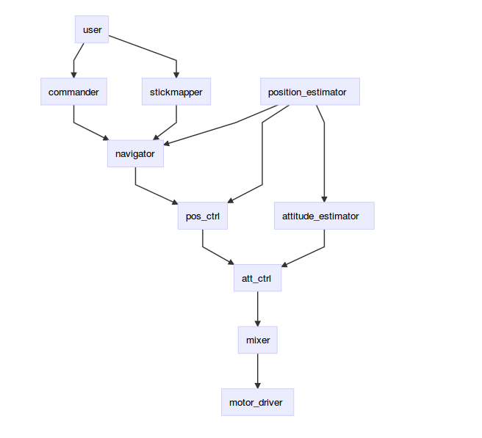

각 센서 데이터 값으로부터 자신의 위치와 자세를 추정하여 controller에 들어가면 controller에서는 mixer로 명령을 하고 그 mixer가 모터 드라이버에 값들을 전송하여 제어를 하게 되는 구조

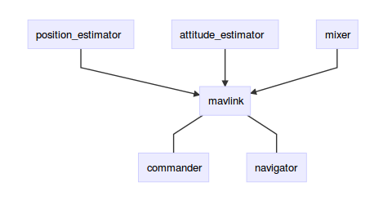

ROS로부터 오는 high-level mission은 commander와 navigator로 들어가게 되는데 얘네는 MAVLink를 통해 정보를 받아온다. 반대로 estimator와 mixer에서의 정보는 MAVLink를 통해 다시 ROS로 간다.

About NuttX
Real Time Operating Systems (RTOS)는 많은데 many unmaintained 그리고 USB, Ethernet, Wi-Fi, 6LoWPAN, Graphic LCD, SD Card, FAT File System, CAN Bus, RS485 등이 지원이 안되는 경우가 많은데 NuttX는 무상으로 다 제공이 된다.
*RTOS란 any operating system(OS) intended to serve real-time applications that process data as it comes in, typically without buffer delays.
*Ethernet → Technology used in wired local area networks (LAN). Antonym of wide area network (WAN).
*File Allocation Table (FAT) File System → A file system developed for hard drives that originally used 12 or 16 bits for each cluster entry into the file allocation tgable.
6LoWPAN → IPv6 over Low-Power Wireless Personal Area Networks
CAN BUS → Controller Area Network Bus is a robust vehicle bus standard designed to allow micro-controllers and devices to communicate with each other in applications without a host computer.

About ROS
Robot Operating System (Meta-Operating System으로서 기존의 OS에 기반을 두고 하드웨어간의 데이터 송수신, 스케줄링, 에러 처리 등 로봇 응용 소프트웨어에 필요한 필수 기능들을 Library 형태로 제공
PX4와 ROS가 연동이 되려면 그 사이의 다리가 필요한데 그 역할을 하는 것이 MAVLink
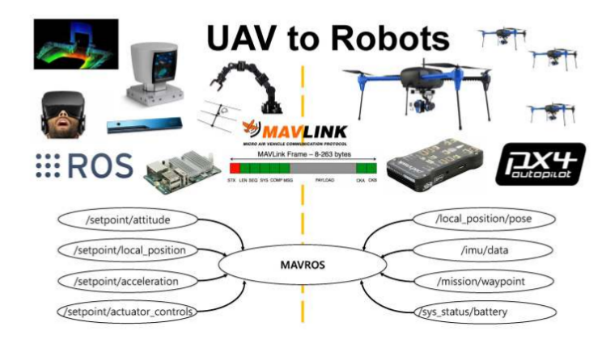

ROS의 구조
마스터와 노드들 그리고 그 사이 통신으로 구성되어 있다
노드란 프로그램을 실행하는 기본 단위이고 마스터는 그 노드들 사이의 커뮤니케이션을 도와주는 역할
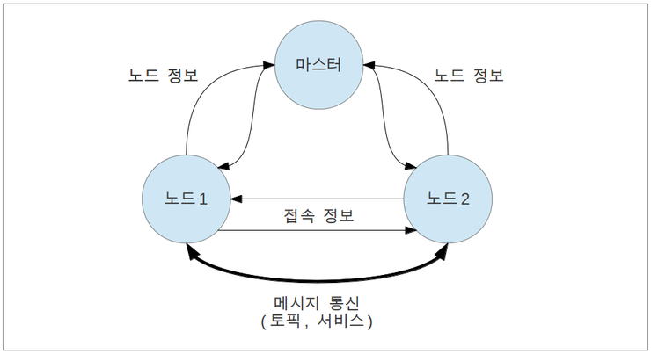

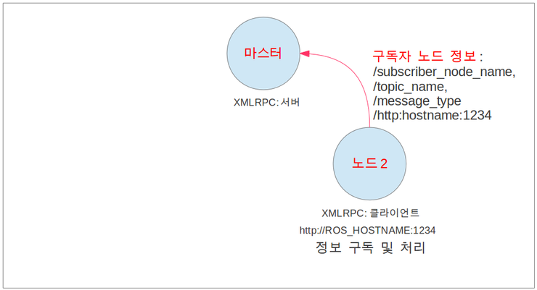
마스터는 구독자 노드로부터 4가지의 정보 받는다. 노드의 이름, 토픽 or 서비스의 이름, 메세지 타입, URL 주소 or 포트.

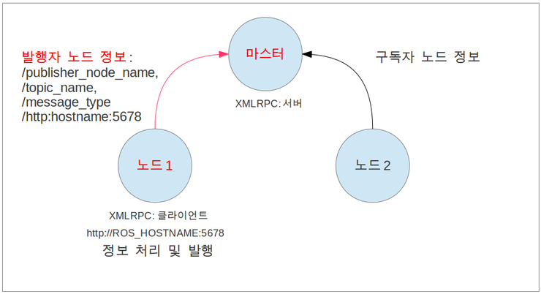
발행자 노드로부터도 동일하게 4가지의 정보 받는다. 이제 누독자 노드는 마스터로부터 받은 발행자노드의 정보를 통해 발행자노드에 직접 접속을 시도한다. 응답을 하면 직접 통신을 한다.

SITL and HITL
Software in the loop vs. Hardware in the loop
Software in the loop
→ Linux Ubuntu + MAVROS + ROS + Gazebo
컴퓨터에서 ROS를 구동시켜 MAVROS를 통해 Gazebo에서 Simulation 해보는 거

Offboard Control
→ Companion Computer + Linux Ubuntu + ROS + MAVROS // Pixhwak + PX4
*QgroundControl를 사용해서 Pixhawk를 Calibrate하고 PX4을 upload한다
*Companion Computer(Raspberry pi)에 Linux Ubuntu를 설치하고 ROS를 세팅하고 MAVROS d또한 설치한다 (modudculab_ros도 설치) ← Offboard Control 위한 package

ROS

sudo sh -c 'echo "deb http://packages.ros.org/ros/ubuntu $(lsb_release -sc) main" > /etc/apt/sources.list.d/ros-latest.list'

sudo apt-key adv --keyserver 'hkp://keyserver.ubuntu.com:80' --recv-key C1CF6E31E6BADE8868B172B4F42ED6FBAB17C654

sudo apt-get update

sudo apt-get install ros-kinetic-desktop-full

sudo rosdep init
rosdep update
echo "source /opt/ros/kinetic/setup.bash" >> ~/.bashrc
source ~/.bashrc
sudo apt install python-rosinstall python-rosinstall-generator python-wstool build-essential

mkdir -p ~/catkin_ws/src
cd ~/catkin_ws/src
catkin_init_workspace
source devel/setup.bash
echo $ROS_PACKAGE_PATH /home/youruser/catkin_ws/src:/opt/ros/kinetic/share
cm

nano ~/.bashrc

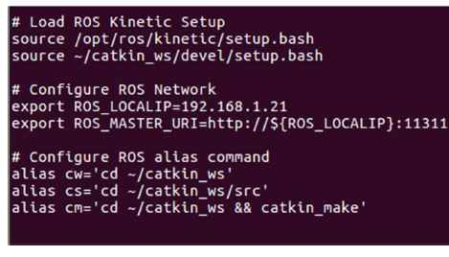

*LOCALIP → HOSTNAME

source ~/.bashrc

GAZEBO

sudo apt-get install ros-kinetic-gazebo-ros-pkgs ros-kinetic-gazebo-ros-control
cs
git clone https://github.com/ros-simulation/gazebo_ros_pkgs.git
cm

QTCREATOR

sudo apt-get install qtcreator

MAVROS
sudo apt-get update

sudo apt-get install ros-kinetic-mavros ros-kinetic-mavros-extras

PX4

sudo add-apt-repository ppa:george-edison55/cmake-3.x-y
sudo apt-get update
sudo apt-get install python-argparse git-core wget zip \
python-empy qtcreator cmake build-essential genromfs -y
sudo apt-get install ant protobug-complier libeigen3-dev libopencv-dev openjdk-8-jdk openjdk-8-jre clang-3.5 lldb-3.5 -y

cs
git clone https://github.com/PX4/Firmware.git
cd Firmware
git submodule update –init—recursive

CPP File
cd /Downloads
mkdir Test
cd Test
git clone https://github.com/julianoes/offb.git
cs
cd ..
ln -s ~/Downloads/Test/offb ~/catkin_ws/src/offb
catkin_make

*success → mode_sent

Running

make px4_sitl gazebo

roslaunch mavros px4.launch fcu_url:=”udp://:14540@127.0.0.1:14557”

roslaunch offb offb.launch

Extras

Jinjja2

sudo apt-get update
sudo apt-get install python-jinja2

Empy

pip install empy

Qgroundcontrol

sudo usermod -a -G dialout $USER
sudo apt-get remove modemmanager -y
sudo apt install gstreamer1.0-plugins-bad gstreamer1.0-libav -y
Logout and login again to enable the change to user permissions

https://s3-us-west-2.amazonaws.com/qgroundcontrol/latest/QGroundControl.AppImage

chmod +x ./QGroundControl.AppImage
./QGroundControl.AppImage (or double click)

